«Детский сад комбинированного вида № 25 «Рябинка»

Публикация:
«Развитие мелкой моторики рук у детей дошкольного возраста»

Подготовила воспитатель:
Пихутина Ольга Васильевна

г. Бердск
2019 г.

Тема: «Развитие мелкой моторики рук у детей дошкольного возраста».
Цель:
• Повышение активности родителей в жизни группы.
• Познакомить родителей с нетрадиционной техникой рисования – рисование на крупе; использования разных развивающих игр, с использованием манной крупы и фасоли, зерен кофе.
• Побуждать использовать нетрадиционные техники рисования для развития детского творчества.
• Способствовать развитию интереса к необходимости развития мелкой моторики рук у детей.
• Укреплять сотрудничество между родителями и педагогом.
• Формировать положительные эмоции, настрой на дальнейшую работу.

Необходимый материал
- Манная крупа, трафареты;
- фасоль, зерна кофе, геометрические фигуры с карточками.
- мелкие предметы, в зависимости от цели игры (цифры, животные, предметы мебели…)
Теоретическая часть.
Воспитатель:
– Добрый день, уважаемые родители. Тема нашего собрания «Развитие мелкой моторики рук у детей дошкольного возраста». Тренировка мелкой моторики - очень важное дело. От этого напрямую зависит и само качество жизни, и развитие речи, всех прочих талантов. Вспомним слова Сухомлинского: "Источники способностей и дарований детей - на кончиках их пальцев". Разработано немало эффективных методов ускорения развития мелкой моторики и повышение качества этого развития.
Сегодня, я хочу провести мастер-класс для Вас дорогие родители и показать, как можно развивать мелкую моторику рук играючи дома.
Предлагаю вашему вниманию замечательные бассейны с манной крупой, фасолью, зернами кофе. Эти игры способствуют развитию мелкой моторики рук, речевому развитию и познавательному развитию, а также благоприятно влияют на нервную систему ребенка. Сразу хочу сказать, что дети безумно любят окунать свои руки в эти бассейны. Кто-то скажет, что мы уже это проходили в младшем возрасте. Хочется отметить, что эти игры остаются актуальными и в старшем дошкольном возрасте, необходимо только усложнять задачи.
Игры с манной крупой, фасолью, зернами кофе:
- «Закрепляем геометрические фигуры, цвет»
Необходимо спрятать в бассейн геометрические фигуры, предложить ребенку найти их и рассказать о них.
- «Найди что спрятано в бассейне с кофе (манной крупе, фасоли)»
Прячутся геометрические фигуры, к ним прилагается карточка, по которой затем складывается картинка.
- «Закрепляем счет до 10 и обратно»
Так же можно спрятать различные мелкие фигуры, предложить их сосчитать.
- «Закрепляем предметы мебели»
Прячем предметы мебели, просим их найти, рассказать о них.
- «Закрепляем тему домашние животные»
Прячем домашних животных и жарких стран, ребенок. Находит игрушку и объясняет свой выбор.
Игры можно придумывать самостоятельно, каждый раз усложняя задачи, либо заполняя пробелы, где ребенок не успевает.
А сейчас предлагаю поиграть. Родители играют, обмениваясь впечатлениями и ощущениями.
Дети любят не только играть, но и рисовать. Предлагаю порисовать на манной крупе, но для начала сделать песочницы из бумаги А4.
-Загибаем каждый край на 2-3 см., насыпаем манной крупы и приступаем к рисованию.
- Приготовили 3 пальца и нарисовали волны, кто может жить в воде?
Ответы родителей.
Предлагаю поиграть, дорисовать картинку или нарисовать свою.
- Так же можно рисовать при помощи трафаретов, которые можно купить или изготовить самостоятельно.
- Как вы думаете, уважаемые родители, время за игрой ребенок должен проводить самостоятельно или с родителями?
Ответы родителей.
- Будет замечательно, если часть времени вы поиграете с ребенком. Это время помогает выстроить доверительные отношения между вами и ребенком. Совместная работа объединяет и настраивает на хороший лад, прекрасное настроение.

Заключительная часть.
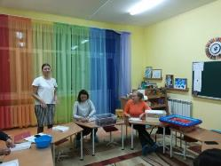
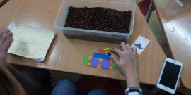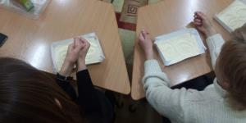
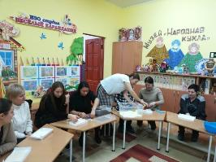

Воспитатель:
– Посмотрите, какие замечательные работы у вас получились
Перед вами на столах лежат смайлики. Я прошу поднять радостный смайлик тех, для кого сегодняшний мастер-класс был интересен и полезен. Кто попробует дома со своим ребенком порисовать на крупе или поиграть в игры. Грустный смайлик, если вы не получили никакого удовольствия от работы и зря потратили время.
Спасибо за активное участие в мастер-классе, за чудесные картины.
А песочницы предлагаю забрать домой в подарок.

